FICHA DE PRE-INSCRIPCIÓN

Señalar con el número “1” el campamento solicitado, como primera opción, con un “2” el que sea vuestra segunda (para el caso de que no hubiera plazas para el que solicitáis).

PRIORIDAD | FECHAS | LUGAR
 | 5 y 7 de diciembre | CENTRO DEPORTIVO MUNICIPAL FAUSTINA VALLADOLID  (Vicálvaro-Valdebernardo)
 | 27, 28, 29 y 30 de diciembre

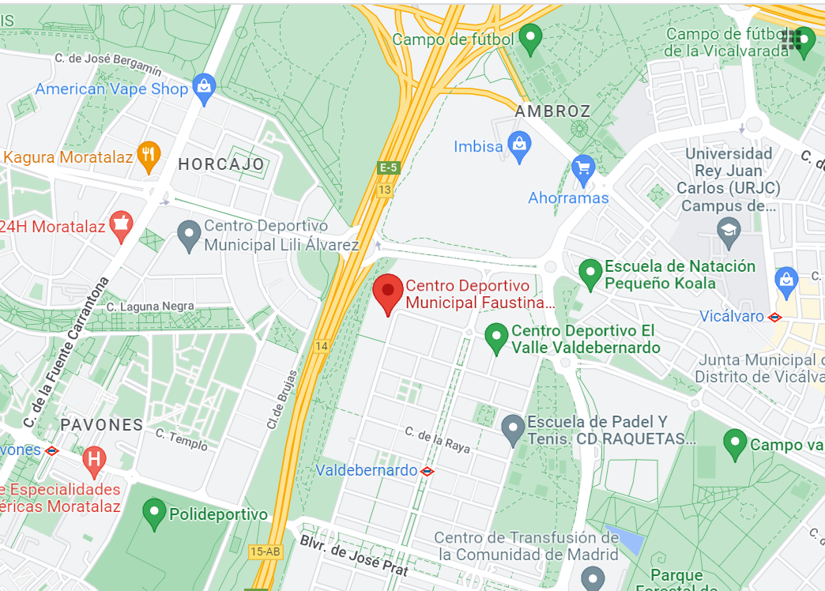

Datos personales:
Apellidos |  |  |  |  |  | Nombre
Edad |  |  | Fecha nacimiento |  |  |  |  |  | Sexo
Correo electrónico
Domicilio |  |  |  |  |  |  | Localidad
C.P. |  |  |  | Teléfonos |  |  | casa
Otro contacto en caso de urgencia, si no se puede contactar con los padres/ tutores o representantes  Nombre: Teléfono: |  |  |  |  |  |  | móvil
 |  |  |  |  |  |  | trabajo
Nombre del padre/tutor/ representante |  |  |  |  | Nombre de la madre/ tutora o representante

Procedencia:
Centro donde está escolarizado
Dirección |  |  | Municipio o  Distrito

Características personales:
Grado de discapacidad |  |  |  | %
Tipo de discapacidad (marcar con una X en las que corresponda)
Física |  | Psíquica |  |  | Sensorial |  |  |  | Mixta
Observaciones

Utiliza silla de ruedas |  |  | si |  |  |  | no

Otros Datos:

¿Precisa medicación y/o tratamiento específico?: SI NO
(marque lo que proceda)

En caso AFIRMATIVO, cumplimente el siguiente cuadro:

MEDICAMENTOS | MAÑANA | TARDE | NOCHE

- Otras Especificaciones:

GRUPO SANGUINEO: ....................................
Tiene la vacuna antitetánica........................... Fecha.......... /............ /............…...

¿Padece enfermedad infecto-contagiosa? ………………………………………..…
Sufre convulsiones........... De qué clase............................ Ataques..................…..
Ausencias:...................Son controladas con medicación:............…………….............
¿Es alérgico/a a algún medicamento? .......... ¿A cuál? ..............……………................
¿Sufre asma?..................................... ¿Se marea con facilidad?................................
¿Utiliza gafas?.................................... ¿Utiliza audífono?............................................
OBSERVACIONES:.........................................................................................................................................................…………………………………………………………………………
.....................……….………………………………………………………………………………

El abajo firmante declara bajo su responsabilidad que todos los datos facilitados son veraces.

Fecha: Firma:

(Firmará el padre, la madre, el tutor o representante legal)

CUESTIONARIO DE CARACTERÍSTICAS PERSONALES

Coloque una cruz en la casilla correspondiente, y amplíe todo lo que pueda ayudar al equipo de educadores a conocer y apoyar bien a su hijo/a desde el primer momento.

APELLIDOS |  |  |  | NOMBRE |  |  |  | EDAD
¿Tiene alguna alergia? |  |  | ¿A qué?
¿Actualmente sigue algún tipo de tratamiento? |  |  |  |  |  | Señalarlo en la autorización de padres/ tutores/ representantes

COMIDA-BEBIDA | SI | NO | OBSERVACIONES
Necesita beber mucho
Problemas al tragar
Tiene alergia a algún alimento
Bebidas/comidas contraindicadas
(chuches, coca-cola, frutos secos….)
Sigue algún tipo de dieta
Qué alimentos le gustan

Qué alimentos le disgustan

MOVILIDAD | SI | NO | OBSERVACIONES
Anda solo/a
Anda solo/a con dificultad
Necesita apoyo continuo

Utiliza algún apoyo físico (andador, silla ruedas, muleta…)
CONTROL ESFÍNTERES | SI | NO | OBSERVACIONES
Total, día y noche
Tiene programa para aprender

ASEO Y ROPA | SI | NO | OBSERVACIONES
Pequeña ayuda al lavarse y vestirse
Ayuda física para todo
Conoce y cuida sus cosas

LENGUAJE | SI | NO | OBSERVACIONES
Tiene lenguaje oral
Muy escaso o poco claro
Entiende y habla frases cortas
Se expresa y entiende bien
Utiliza un sistema alternativo de comunicación

RELACIÓN CON OTROS | SI | NO | OBSERVACIONES
Tímido/a y callado/a
Se enfada fácilmente
¿Tiene plan de apoyo conductual?

Cariñoso/a, habla y juega con todos
A veces se escapa

AFICIONES Y GUSTOS | SI | NO | OBSERVACIONES
Juegos de pelota
Música y baile
Andar
¿Sabe nadar?

Asistir a espectáculos de calle o en lugares cerrados

Actividades que más le gusta hacer

EXPERIENCIA EN CAMPAMENTOS | SI | NO | OBSERVACIONES
Con el colegio
Con otra entidad (señalar cual)
Le gustó

OTROS DATOS DE INTERÉS: Rutinas, costumbres, relación con adultos, miedos, etc. que crea de interés resaltar para su mejor adaptación al campamento urbano.
Se sugiere adjuntar informes, planes de conducta, fichas personales del centro de referencia que sirvan para ampliar información para diseñar la atención.
El abajo firmante declara bajo su responsabilidad que todos los datos facilitados son veraces.

Fecha: Firma:

(Firmará el padre, la madre, el tutor o representante legal)

AUTORIZACIÓN

D./Dña.___________________________________, con DNI nº_______________,
como (indicar si es: padre, madre, tutor o representante legal) _________________
de ________________________________________________________________

AUTORIZO

A mi hijo/a o tutelado/a _______________________________________________a que participe en el Campamento de Navidad para niños y jóvenes con discapacidad organizado por Plena Inclusión Madrid.

Plena Inclusión Madrid no será responsable de los perjuicios devenidos a mi hijo/a (tutelado/a pupilo/a), siempre que se cumplan las especificaciones médicas que figuran en los datos indicados en la ficha cumplimentada.

En caso de urgencia médica, y siempre que no hayan podido contactar conmigo, autorizo al responsable del turno a que tome la medida más oportuna.

En _____________a __________ de ________________ de 2022

Firma:

(Firmará el padre, la madre, el tutor o representante legal)

Siguiendo los principios de licitud, lealtad y transparencia, ponemos a su disposición la presente tabla informándole del tratamiento de los datos personales que se dispone a proporcionarnos:
INFORMACIÓN BÁSICA SOBRE PROTECCIÓN DE DATOS
Responsable |  | Plena Inclusión Madrid
Finalidad principal |  | Gestionar la Participación en el Campamento de Verano para Jóvenes con Discapacidad Intelectual o del Desarrollo del Ayuntamiento de Madrid
Legitimación |  | Consentimiento del interesado
Destinatarios |  | No se cederán los datos a terceros, salvo autorización expresa u obligación legal
Derechos |  | Acceder, rectificar y suprimir los datos, portabilidad de los mismos, limitación u oposición a su tratamiento, transparencia y derecho a no ser objeto de decisiones automatizadas
Información adicional |  | Puede consultar la información adicional y detallada sobre nuestra política de privacidad en http://plenainclusionmadrid.org/politica-de-privacidad/
Data protection officer |  | Grupo Adaptalia Legal – Formativo S.L.  legal@grupoadaptalia.es
 | Autorizo al envío de comunicaciones informativas relativas a las actividades, productos o servicios por correo postal, fax, correo electrónico o cualquier otro medio electrónico equivalente
 | Declaro haber entendido la información facilitada y consiento el tratamiento que se efectuará de mis datos de carácter personal

Madrid, _____ de _________________________ de 2022

Firmado D. / Dña. ___________________________________
Padre, madre, tutor/a o representante legal

